服务器管理方案

**V1.0**

**读者对象**

**保密等级：内部资料**

**修订历史**

|  |  |  |  |
| --- | --- | --- | --- |
| **日期** | **版本号** | **更新内容** | **作者** |
| 2024/10/10 | V1.0 | 初始版本 | wudaoyuan |
| 2025/2/5 | V1.1 | 增加权限管理 | wudaoyuan |

目录

1. 需求 2

2. 总体框图设计 2

3. 详细设计 3

3.1. 管理系统总体设计 3

3.2. 客户端系统总体架构 4

3.3. 消息通信机制 4

3.4. 消息通信格式 4

3.4.1. 心跳消息 4

3.4.2. 管理系统关闭服务器 5

3.4.3. 管理系统关闭服务器上的虚拟机 5

3.4.4. 管理系统唤醒服务器 6

3.4.5. 管理系统开启虚拟机 6

3.5. 管理系统设计 7

3.5.1. 需求 7

3.5.2. API接口设计 7

3.5.3. UI界面设计 10

4. 其它问题 11

# 需求

* 系统总体架构要求采用B/S接口
* 支持不同的用户登录系统，登录系统后，有相应的权限管理
* 服务器可以进行分组管理
* 服务器支持唤醒和关机
* 支持定时关机和唤醒
* 支持对定时任务进行临时取消
* 支持对服务器信息的采集，CPU，内存，温度等
* 支持对虚拟服务器的管理
* 支持对操作日志进行记录

# 总体框图设计



# 详细设计

每台服务器需要安装一个客户端软件，客户端软件向管理系统注册服务器，上报相关信息，接收管理系统下发的关机指令和开机指令

管理系统可以在公网或者局域网。

设计组的概念，在同一个组内的服务器可以唤醒组内的其它服务器，发送wakeonlan包

## 管理系统总体设计

数据库采用Mysql

开发语言选择Golang

采用docker部署

web端采用vue

web服务器采用Nginx

## 客户端系统总体架构

客户端采用c语言开发

## 消息通信机制

采用MQTT通信机制，在管理系统上建立MQTT Server，客户端启动后，主动连接MQTT Server，发送心跳信息。

## 消息通信格式

### 心跳消息

**描述:**每隔30秒发送一次心跳报文服务器检测5个包丢失，则认为离线

**Topic:**/keepalive

**Data:**

{

"mac": "00:01:20:33:44:55",

"ostype": "linux",

"name": "代码服务器",

"ip": "10.10.20.2",

"curTime": "2024-10-23 10:34:59",

"virhost": [{

"name": "win10-wudaoyuan",

"virtype": "kvm",

"status": "running"

}]

}

**字段说明:**

mac: 服务器的mac地址

ostype: Linux/Windows

name:服务器名称

ip:服务器ip地址

curTime:服务器当前时间

virhost: 服务器上的虚拟机

name: 虚拟机的名称

virtype: 虚拟机类型，KVM，docker等

status: 虚拟机状态， running

### 管理系统关闭服务器

**描述:**管理系统根据策略关闭服务器

**Topic:/{**UniqueId**}**/shutdownhost

**Data:**

{

"mac": "00:01:20:33:44:55"

}

**字段说明:**

mac: 服务器的mac地址

服务器应答管理系统

**Topic:**/shutdownhost/response

**Data:**

{

"mac": "00:01:20:33:44:55",

"status":1

}

**字段说明:**

mac: 服务器的mac地址

status: 1正在执行关机操作

-1 执行关机操作失败

### 管理系统关闭服务器上的虚拟机

**描述:**管理系统根据策略关闭服务器

**Topic:/{**UniqueId**}**/shutdownvirhost

**Data:**

{

"mac": "00:01:20:33:44:55",

"virhost": [{

"name": "win10-wudaoyuan",

"virtype": "kvm"

}]

}

**字段说明:**

mac: 服务器的mac地址

virhost: 需要关闭的虚拟机列表

name: 虚拟机的名称

virtype: 虚拟机类型，KVM，docker等

### 管理系统唤醒服务器

**描述:**管理系统根据策略唤醒服务器，或者手动指定唤醒服务器

**Topic:/{**UniqueId**}**/wakehost

**Data:**

{

"mac": "00:01:20:33:44:55",

"wakemac": "00:01:20:33:44:56",

"wakeip": "10.10.2.22"

}

**字段说明:**

mac: 服务器的mac地址

wakemac: 需要唤醒的服务器mac地址

wakeip: 需要唤醒的服务器ip地址

### 管理系统开启虚拟机

**描述:**管理系统根据策略唤醒虚拟机，或者手动指定唤醒虚拟机

**Topic:/{**UniqueId**}**/wakevirhost

**Data:**

{

"mac": "00:01:20:33:44:55",

"virhost": [{

"name": "win10-wudaoyuan",

"virtype": "kvm"

}]

}

**字段说明:**

mac: 服务器的mac地址

virhost: 需要唤醒的虚拟机列表

name: 虚拟机的名称

virtype: 虚拟机类型，KVM，docker等

## 管理系统设计

### 需求

支持不同的账号登录，支持创建账号，分配权限

支持对不同账号能看到的虚拟机权限管理

支持对不同账号能操作的虚拟机权限管理，如关机，唤醒，重启等

支持设置定时策略

支持操作日志记录，操作日志需要包含时间，操作人，操作内容

支持对服务器的添加，删除管理

### API接口设计

#### 登录接口

**描述:**登录管理系统接口

**URL:** <http://IP/login>

**方法:**POST

**请求数据格式：JSON**

**请求数据:**

{

"user": "zhangsan",

"pass": "123.com"

}

**请求响应格式: JSON**

**响应数据:**

{

"status": "ok",

"data": "",

"errcode": 0,

"errmessage": ""

}

#### 创建用户接口

**描述:**登录管理系统接口

**URL:** <http://IP/login>

**方法:**POST

**请求数据格式：JSON**

**请求数据:**

{

"user": "zhangsan",

"pass": "123.com"

}

**请求响应格式: JSON**

**响应数据:**

{

"status": "ok",

"data": "",

"errcode": 0,

"errmessage": ""

}

#### 删除用户接口

#### 编辑用户接口

#### 查询用户接口

#### 创建角色接口

#### 删除角色接口

#### 编辑角色接口

#### 查询角色接口

#### 查询服务器接口

#### 创建服务器组

#### 设置用户能管理的服务器

#### 服务器开机

#### 服务器关机

#### 创建开关机策略

#### 查看开关机策略

#### 开启开关机策略

#### 延迟开关机执行策略

延迟一次

### UI界面设计

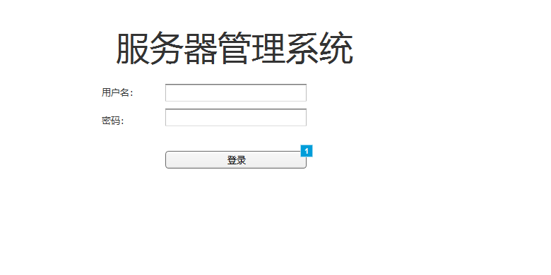

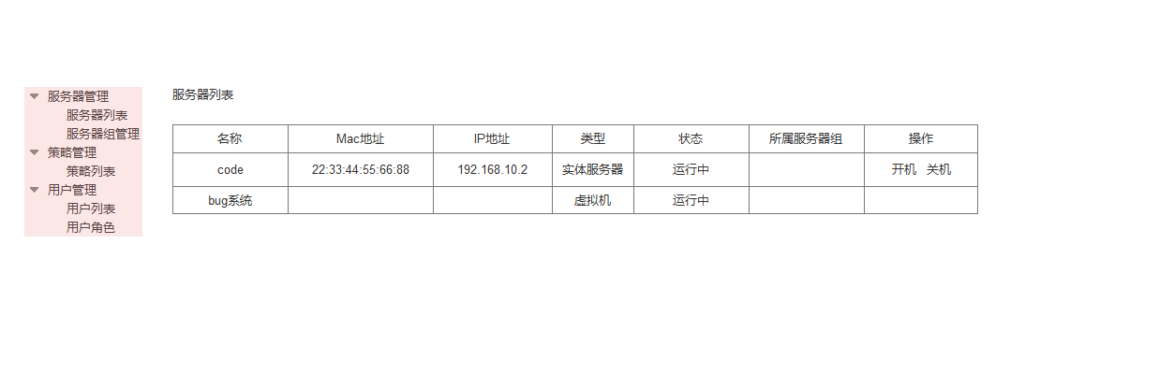

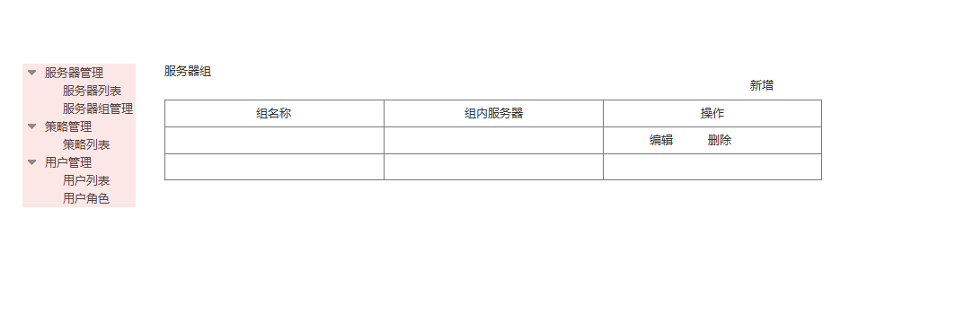

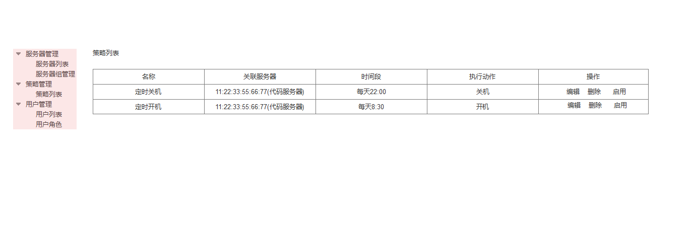

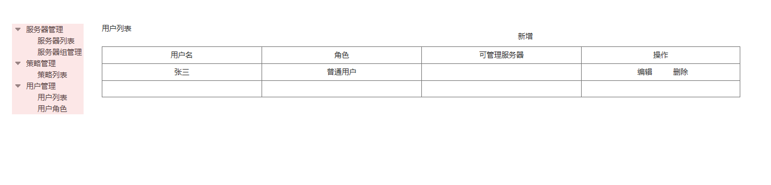

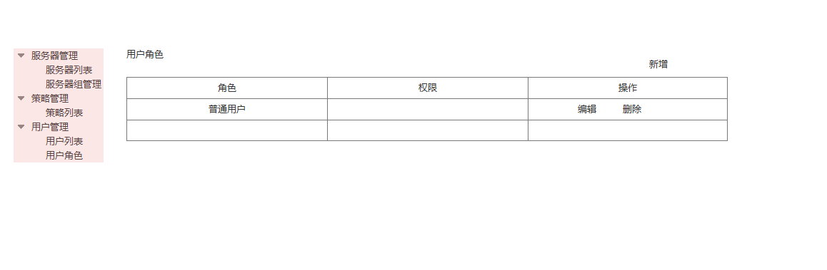

# 平台权限

## 权限需求

内置superadmin和admin账号。

superadmin拥有最高权限。

admin角色有指定权限。

把设备和文档看成是资源类型

设备是设备自动注册上的，默认所有用户不可见，只有admin可见。

用户可以查看，编辑，删除自己创建的下级用户，以及下级用户创建的子用户

用户可以查看，编辑，删除自己及其下级创建的角色

用户可以分配自己拥有的资源权限给其它用户或者其它角色(是否可以派生？)

用户不能查看上级用户

用户不能查看上级用户创建的资源，除非上级用户分配

superadmin具备指定所有用户对资源可见的权限

用户自己创建的资源，可以指定所有用户对资源可见

# 其它问题